Příloha č. 3 – Návrh smlouvy

Smlouva o dílo
uzavřená podle § 2586 a násl. zákona č. 89/2012 Sb., obč. zák., v platném znění takto:
1. Smluvní strany

1.1. Dodavatel: ………..…(doplní Dodavatel)………………..
…………..(doplní Dodavatel)………………..
Zastoupený: …………..(doplní Dodavatel)………………..

Bankovní spojení : ………..…(doplní Dodavatel)……………………..
IČO: : ………..…(doplní Dodavatel)……………………..
DIČ: : ………..…(doplní Dodavatel)……………………..

1.2. Objednatel: Domov pro seniory Zahradní Město (dále jen „DSZM“)
Sněženková 2973/8, 106 00 Praha 10
Zastoupený: Mgr. Simonou Zahrádkovou – ředitelkou

Bankovní spojení: 2001330000/6000
IČO: 70878030
DIČ: CZ70878030

2. Předmět smlouvy
- Dodavatel se zavazuje demontovat, následně dodat a nainstalovat na svůj náklad a nebezpečí 150 kusů nových zámkových cylindrických vložek s otočným knoflíkem ke vstupním dveřím do pokojů klientů v Domově pro seniory Zahradní Město (dále jen „Dílo“). Podkladem pro uzavření této smlouvy o dílo (dále jen „smlouva“) je nabídka Dodavatele ze dne --. --. 2025 (doplní Dodavatel) a Specifikace zámkových vložek, která tvoří přílohu č. 1 této smlouvy. Předmět smlouvy, bude dodán v souladu s podmínkami uvedenými ve výzvě Objednatele ze dne 15. 4. 2025, v nabídce Dodavatele a této smlouvě. Bude-li mezi podmínkami v uvedených dokumentech (např. mezi zadávací dokumentací na veřejnou zakázku a touto smlouvou) rozdíl, použije se ta podmínka, která je pro Objednatele výhodnější. O tom, která podmínka je výhodnější, rozhodne Objednatel a sdělí toto Dodavateli.
- Dodavatel prohlašuje, že si měl možnost místo realizace Díla prohlédnout, pečlivě se seznámil s rozsahem požadavku na Dílo a jeho instalaci, jsou mu známy technické podmínky vyspecifikované v zadávací dokumentaci na veřejnou zakázku a potvrzuje, že je schopen závazek ze smlouvy včas a řádně splnit. Dodavatel se zavazuje obstarat si pro realizaci a zprovoznění Díla veškerý potřebný materiál, dodržovat při instalaci technologické postupy tak, aby bylo Dílo kvalitně realizováno.
- Součástí plnění této veřejné zakázky je rovněž doprava osob a materiálu do místa plnění a veškeré další výdaje potřebné k realizaci a předání Díla.
- Veřejná zakázka je dokončena uvedením Díla do provozu bez závad a následným předáním Objednateli. Dodavatel vyzve Objednatele minimálně 3 pracovní dny předem k převzetí Díla. O předání Díla sepíší účastníci písemný záznam.

3. Místo plnění
- Místem plnění je areál DSZM, Sněženková 2973/8, Praha 10, 106 00

4. Termín plnění, smluvní pokuta
- Dodavatel započne s realizací Díla maximálně do 20-ti pracovních dnů od podpisu této smlouvy. Dílo bude dokončeno a předáno Objednateli maximálně do 10-ti pracovních dnů ode dne zahájení realizace Díla.
- Bude-li Dodavatel v prodlení se zprovozněním Díla, zavazuje se uhradit Objednateli smluvní pokutu ve výši 700 Kč za každý den prodlení.

5. Odpovědné osoby - kontaktní údaje
- Kontaktní údaje Dodavatele:
jméno a příjmení: ……………………………………..
telefon: ……………………………………..
e-mail: ……………………………………..
(doplní Dodavatel)

- Kontaktní údaje Objednatele:
jméno a příjmení: Přemysl Bezpalec
telefon: 602 283 244
e-mail: bezpalec@dszm.cz

Odpovědné osoby odpovídají za plnění této smlouvy, nejsou však oprávněné tuto smlouvu jakkoliv měnit, nebo rušit.

6. Cena a její splatnost
- Cena za předmět plnění dle vítězné nabídky Dodavatele činí … doplní Dodavatel Kč bez DPH a … doplní Dodavatel … Kč s DPH. Daň z přidané hodnoty bude připočtena v souladu s příslušnými ustanoveními zákona č. 235/2004 Sb., o dani z přidané hodnoty v platném znění. Cena je splatná na základě Dodavatelem vystavené faktury po převzetí Díla Objednatelem. Dodavatel vystaví a doručí fakturu maximálně do 10-ti dnů od předání a převzetí Díla. Objednatel je oprávněn vrátit vadný daňový doklad Dodavateli, v takovém případě není Objednatel v prodlení s úhradou ceny. Nová lhůta splatnosti začíná běžet dnem doručení bezvadného daňového dokladu.
- Splatnost faktury bude činit 30 dní ode dne jejího doručení Objednateli.

7. Práva a povinnosti smluvních stran
- Objednatel poskytne Dodavateli zdroj elektrického proudu, studené a teplé vody.
- Objednatel je oprávněn kdykoliv práce na Díle v průběhu realizace kontrolovat.
- Podrobnosti pro realizaci Díla, zejména časový harmonogram realizace určí před zahájením prací Objednatel Dodavateli.
- Dodavatel se zavazuje provádět práce v areálu Objednatele pouze v pracovní dny v čase od 8:00 hodin do 16:00 hodin a při provádění prací bude brát ohled na skutečnost, že v areálu Objednatele bydlí klienti – senioři. Dodavatel nebude provádět akusticky náročné práce v době mezi 12:00 až 13:00 hodinou.
- Dodavatel na konci každého pracovního dne provede důkladný úklid po instalaci Díla, včetně ekologické likvidace obalových materiálů.
- Dodavatel odpovídá za bezpečnost a ochranu zdraví všech osob pohybujících se v prostorách realizace Díla.
- Dodavatel prohlašuje, že má uzavřenou pojistnou smlouvu na pojištění odpovědnosti na škodu způsobenou při výkonu své podnikatelské činnosti, která kryje případné škody způsobené jím při zhotovení díla na částku nejméně ve výši 500 000 Kč. Kopie pojistné smlouvy tvoří přílohu č. 2 této smlouvy.

8. Záruka
- Dodavatel poskytuje Objednateli na Dílo záruku v délce 24 měsíců od předání. V záruční době se zavazuje bezplatně (na svůj náklad) odstranit reklamované vady a to nejpozději do pěti pracovních dnů ode dne reklamace, pokud se s Objednatelem nedohodne jinak (s ohledem na charakter vady).
- Bude-li Dodavatel v prodlení s odstraněním reklamované vady, zavazuje se uhradit
Objednateli smluvní pokutu ve výši 500 Kč za každý den prodlení. Do záruční doby se nezapočítává doba od okamžiku reklamace do doby odstranění vady.

9. Závěrečná ustanovení
- Případné spory vzniklé z této smlouvy a v souvislosti s ní budou smluvní strany řešit především vzájemnou dohodou. Tato smlouva se uzavírá podle českého právního řádu. V případě sporu bude rozhodovat místně příslušný český soud podle sídla Objednatele.
- Dodavatel bere na vědomí, že je Objednatel povinen na dotaz třetí osoby poskytovat informace v souladu se zákonem č. 106/1999 Sb., o svobodném přístupu k informacím, ve znění pozdějších předpisů, a souhlasí s tím, aby veškeré informace obsažené v této smlouvě byly v souladu s citovaným zákonem poskytnuty třetím osobám, pokud o ně požádají.
- Tato smlouva bude zveřejněna na profilu zadavatele Objednatele pod adresou: https://tenderarena.cz/dodavatel/seznam-profilu-zadavatelu/detail/Z0002311 a v registru smluv v souladu se zákonem č. 340/2015 Sb. o registru smluv, zveřejnění zajistí Objednatel. Žádná část této smlouvy nebude podléhat obchodnímu tajemství ze strany Dodavatele. Smlouva nabývá účinnosti dnem zveřejnění v registru smluv.
- Tuto smlouvu lze měnit výhradně písemnou formou, jinak jsou změny neplatné.
- Tato smlouva je vyhotovena ve čtyřech vyhotoveních, Dodavatel obdrží jedno vyhotovení, Objednatel tři vyhotovení smlouvy.

Přílohy této smlouvy:
Příloha č. 1 – Specifikace cylindrických zámkových vložek
Příloha č. 2 – Kopie pojistné smlouvy Dodavatele

V dne: V Praze, dne:

………………………………… …………………………………
za Dodavatele: za Objednatele:
Mgr. Simona Zahrádková
ředitelka DSZM
Příloha č. 1 ke Smlouvě o dílo
Specifikace cylindrických zámkových vložek
Rozšíření stávajícího zámkového systému Objednatele o vložky s otočným knoflíkem do pokojů klientů.
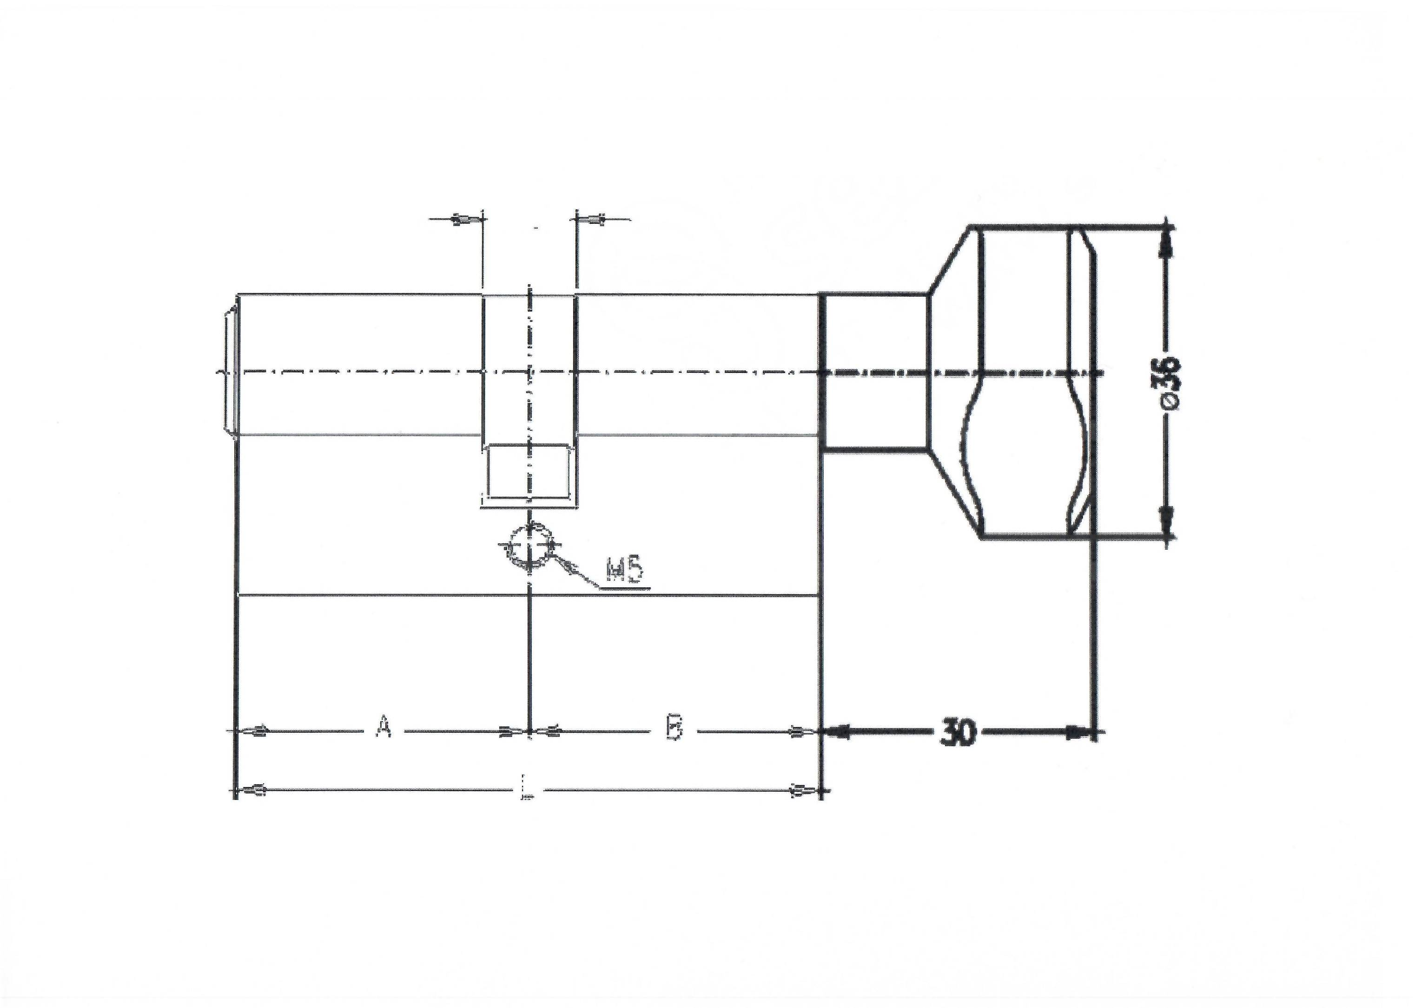
Budova A, B, C
Rozměry vložky: 56/K27 (mm), Uzamykací systém: 1302 TE, povrch matný nikl
Patro | Šířka dveří vč. kování a vložky * | Množství  vložek/ pokojů | Množství klíčů k vložkám | Počet nadřazených klíčů na patro
1.NP | 83 mm | 14 ks | 3 ks/vložka | 2 ks
2.NP | 83 mm | 13 ks | 3 ks/vložka | 2 ks
3.NP | 83 mm | 15 ks | 3 ks/vložka | 2 ks
Celkem 42 ks
Budova D
Rozměry vložky: 27/K36 (mm), Uzamykací systém: 3619 TT, povrch matný nikl
Patro | Šířka dveří vč. kování a vložky * | Množství  vložek/ pokojů | Množství klíčů k vložkám | Počet nadřazených klíčů na patro
1.NP | 63 mm | 16 ks | 3 ks/vložka | 2 ks
2.NP | 63 mm | 16 ks | 3 ks/vložka | 2 ks
3.NP | 63 mm | 16 ks | 3 ks/vložka | 2 ks
4.NP | 63 mm | 16 ks | 3 ks/vložka | 2 ks
Celkem 64 ks
Budova F
Rozměry vložky: 31/K56 (mm), Uzamykací systém: 426 F, povrch matný nikl
Patro | Šířka dveří vč. kování a vložky * | Množství  vložek/ pokojů | Množství klíčů k vložkám | Počet nadřazených klíčů na patro
1.NP | 87 mm | 11 ks | 3 ks/vložka | 0
2.NP | 87 mm | 11 ks | 3 ks/vložka | 0
3.NP | 87 mm | 11 ks | 3 ks/vložka | 0
4.NP | 87 mm | 11 ks | 3 ks/vložka | 0
Celkem 44 ks
*Specifikace rozměrů cylindrických vložek zámků je pouze orientační. Dodavatel je povinen před realizací díla provést na vlastní náklady přesné zaměření všech vstupů.

V dne: V Praze, dne:

………………………………… …………………………………
za Dodavatele: za Objednatele:
Mgr. Simona Zahrádková
ředitelka DSZM

